Feito uma analise comparativa de um documento que esta aparecendo no livro fiscal com o um o que não está segue os campos que devem ser inseridos para que o mesmo possa seguir para o livro fiscal.

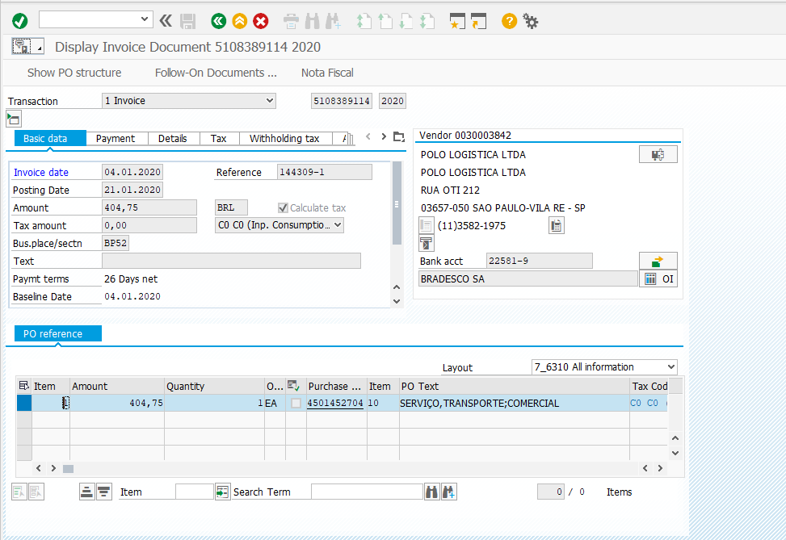

Pmt Method deve ser **D**

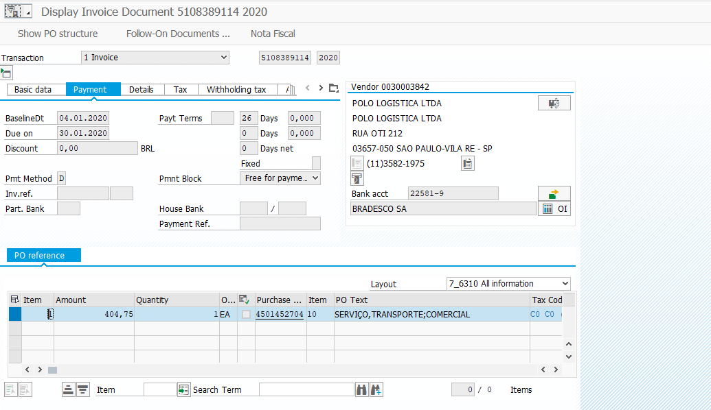

NF Type deve ser **1C**

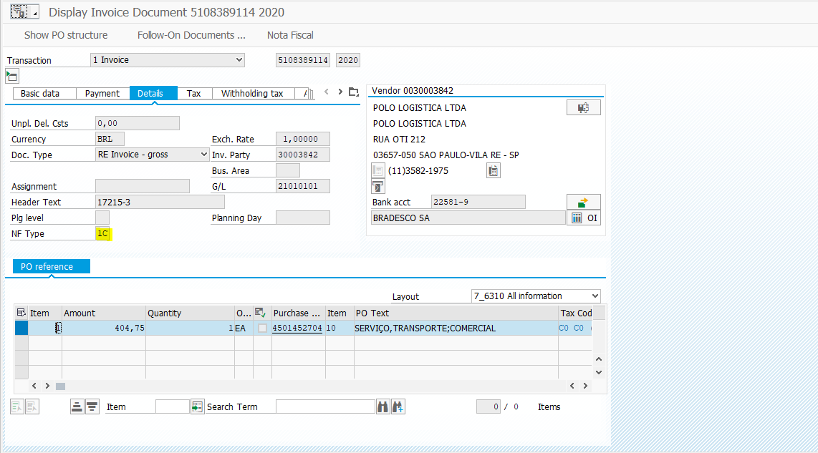

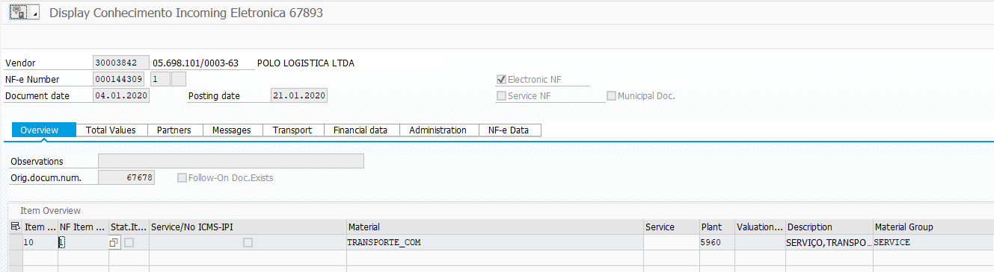

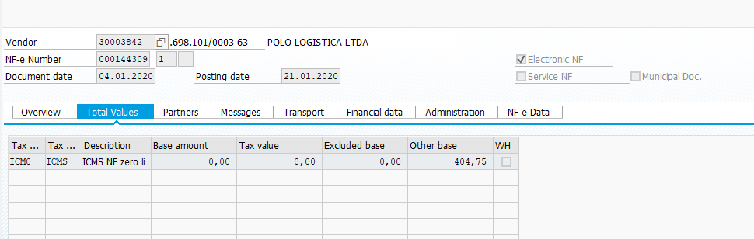

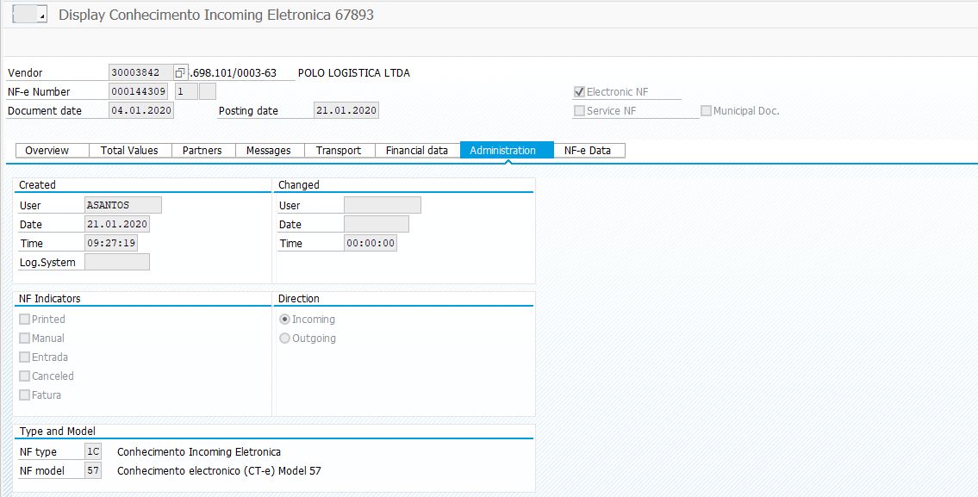

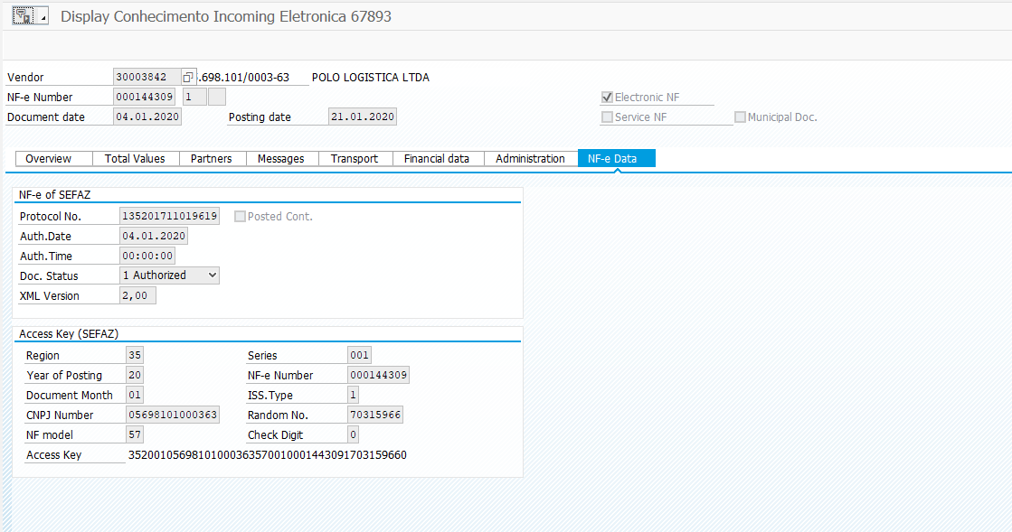

O CFOP inserido também está diferente.

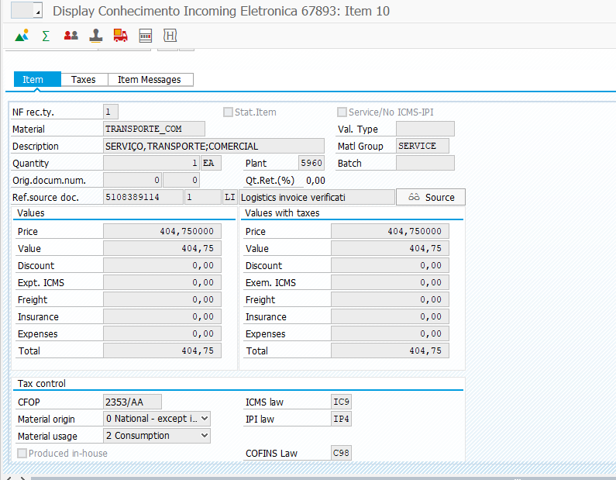

Consulta Livro Fiscal

